Friedhöfe sind die grüne Lunge der Stadt

Friedhöfe sind in jeder Stadt zu finden und gelten als Ruhestätten und Orte der Trauerbewältigung. Doch sie erfüllen noch eine weitere Aufgabe: Besonders in Großstädten, die dicht bebaut sind, haben Friedhöfe als Grünflächen auch eine ökologische Funktion.

Die Klimadebatte betrifft auch unsere Friedhöfe. Deren Auswirkungen auf das Stadtklima werden häufig unterschätzt. Friedhöfe können als wichtige Grünflächen, in Abhängigkeit ihrer Ausstattung, ein hohes klimatisches Potential aufweisen. Zu den wichtigsten Einflussfaktoren gehören die unterschiedlichen Friedhofsvegetationstypen (Kurzgras, Wiese, Pflanzbeete mit und ohne Versiegelung, Bäume etc.) sowie die Art der Friedhofseinfassung.

Der Grabbepflanzung spielt eine entscheidende Rolle. Während Kurzgras oder Wiesen bei schlechter Wasserversorgung zu einer starken Aufheizung führen und somit keine Kühlwirkung erzeugen, bewirken Pflanzbeete mit großem Volumen eine hohe Transpirationswirkung. So üben Friedhöfe eine wichtige Ausgleichsfunktion für das Stadt- bzw. Mikroklima aus und wirken der regionalen Luftverschmutzung entgegen: Bäume werfen Schatten, Pflanzen speichern Wasser und kühlen dank Verdunstung.

Durch geschultes Fachwissen bieten sich viele Möglichkeiten zur nachhaltigen Gestaltung der letzten Ruhestätte an. Bei der Auswahl der Pflanzen werden standortgerechte und pflegeleichte Arten berücksichtigt. Eine kombinierte Bepflanzung aus Bodendeckern, Kleinsträuchern, saisonalen Blüher, bringt das ganze Jahr hindurch Blüten hervor und garantiert Nahrung für Schmetterlinge und Wildbienen. Die Wechselbepflanzung kann zur Verbesserung der Bodengesundheit beitragen, da verschiedene Pflanzen unterschiedliche Nährstoffe aus dem Boden entziehen und zurückgeben. Dadurch wird der Boden auf natürliche Weise gedüngt und seine Fruchtbarkeit erhöht. Mit einem Variantenreichtum an Pflanzen aber auch mit geschickter Bepflanzung kann ein Wassermangel abgeschwächt werden, zugleich wird ein großer Beitrag zum Umwelt- und Naturschutz gesetzt.

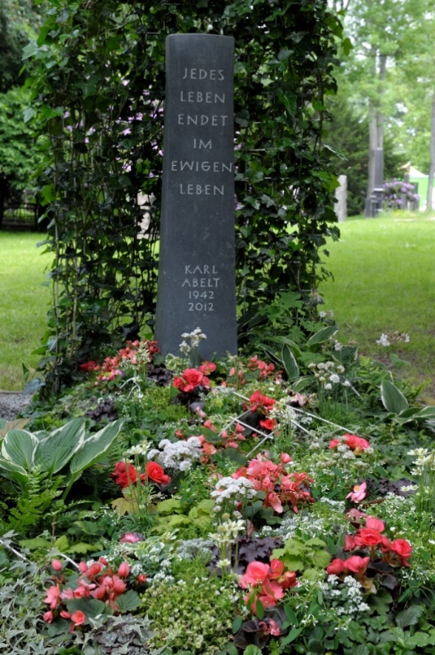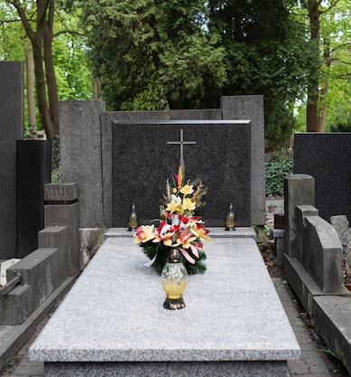
Hier wird der Unterschied visualisiert: Ein grünes und damit ökologisches Grab (links) im Vergleich zu einem kahlen Grab mit kaum klimatischer Funktion (rechts). Fotos GdF, Berlin

Viele Flächen, die in den 50er Jahren für künftige Sargbestattungen freigehalten worden waren, werden von den Kommunen freigegeben und teilweise bebaut. "Mit der Wohnungsraumnot sind die Flächen nun sehr begehrt.", sagt Andreas Mäsing, geschäftsführender Vorstand der FGG Friedhofsgärtner Gelsenkirchen eG. „Aber dadurch werde dann auch das Klima in der Stadt verändert und Wohnqualität eingebüßt.“, so Andreas Mäsing weiter. Die ökologische Funktion der rund 32.000 Friedhöfe in Deutschland, mit einer Fläche von rund 350 km², müsste in Zukunft besonders gefördert werden.
Werden Gräber und Friedhöfe nach ökologischen Gesichtspunkten gestaltet, entstehen daraus grüne Oasen. Mitten in dicht besiedelten Gebieten bieten Bäume und Hecken, Steine und Mauern wichtige Lebensräume und Rückzugsgebiete für viele Tier- und Pflanzenarten. „Vielfältig und bunt bepflanzte Gräber auf den Friedhöfen der Stadt bieten vielen Tiere ein Zuhause“, sagt Andreas Mäsing.
Sie stellen besonders abwechslungsreiche Parkanlagen dar, die sich zusätzlich durch ihren Charakter als soziale Treffpunkte und Begegnungsorte sowie als Kulturdenkmale hervortun. Nur mit einem artenreichen Sortiment können Städte und Gemeinden eine hohe Biodiversität sichern und bieten abwechslungsreiche Habitate für Insekten, Säugetieren und vielen Wildpflanzen.
Friedhöfe als Klimaanlage der Städte sind jedoch nur dann effektiv, wenn sie ausreichend groß und dicht bepflanzt sind. Die fehlende Berücksichtigung von Friedhofsflächen kann zu gravierenden stadtklimatischen Fehleinschätzungen führen. Friedhofsflächen müssen aktiv in den Planungsprozess der städtischen Klimaanpassung und des Klimaschutzes verankert werden: Denn jedes gepflegte und bepflanzte Grab auf dem Friedhof ist ein positiver Beitrag zum eigenen CO2-Fussabdruck!
Informationen zu den Dienstleistungsangeboten der Friedhofsgärtner und eine Übersicht über alle Dauergrabpflegeinstitutionen finden Sie im Internet unter www.grabpflege.de. www.fgg-online.de

